宁波职业技术学院成人教育2021级新生报到通知
2021级新同学：
你好！祝贺你通过2020年全国成人高考并经浙江省招生办公室批准被预录取（报到时入学审核资格合格者为正式录取）为宁波职业技术学院2021级成人高等学历教育新生。
现将新生报到相关事项通知如下：
一、报到注册时间：2021年1月15—2021年1月20日
二、报到注册地点：台州育华各校区
三、报到注册时须交验的材料：
1、身份证原件及复印件1张（正反面），高中毕业证复印件。
2、近期正面免冠一寸、两寸蓝底照片各2张（背面写上姓名）
四、报到注册时领取的材料：
1、正式的录取通知书
2、领取新生信息登记表1份（填写上交）
五、报到注册时需要缴纳的学费和代管费：
各专业学费具体参照下表，另外，代管费（教材费）每学年预收300元，毕业时多退少补。
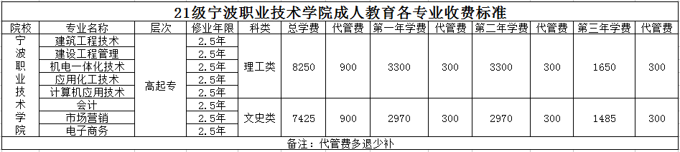
*温馨提示：目前仍处于疫情防控期间，来校报到时请注意佩戴好口罩，做好防控措施。

台州市育华文化教育培训学校
2021年1月14日

